附件1
个人电子健康卡申领流程

1.打开微信，2.搜索健康南阳通公众号（注意不是小程序）
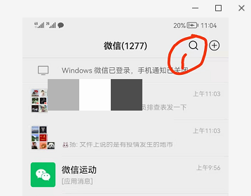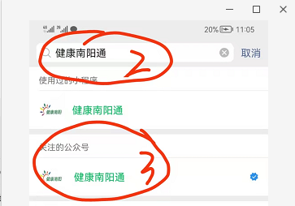
3.关注并打开健康南阳通公众号，点个人中心电子健康卡或直接点电子健康卡，按提示填写相关信息
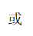
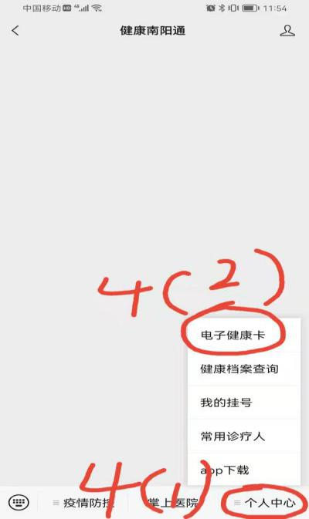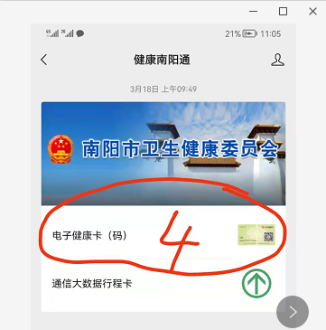
方式一 方式二

注：每个人手机不同，根据手机提示选择以上两种方式申领电子健康卡。
第一次申请电子健康卡：
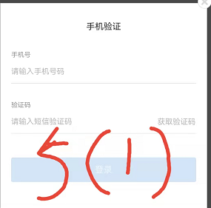
输入手机号码后、获取验证码、登录、进行微信关联后点击申请电子健康卡。
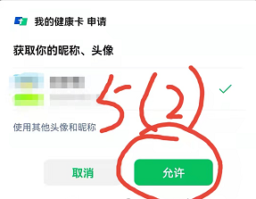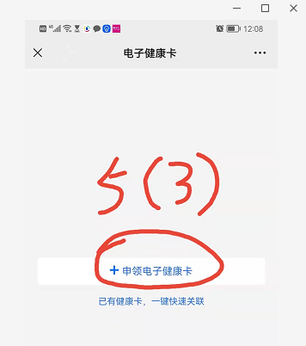

进行信息填表
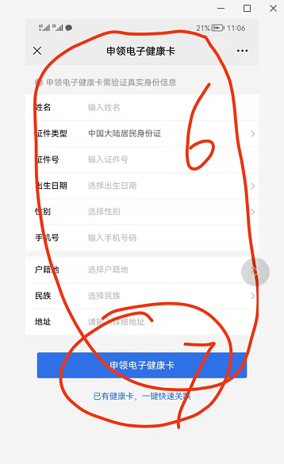
按照身份证信息如实填写，户籍地一栏按照户口本上的户籍地址填写，地址栏务必填写目前居住的详细位置 填写格式XX乡镇XX村（居委会）XX小区XX楼XX单元XX号 最后点击申领电子健康卡。

附件2
场所码申请流程

打开微信搜索健康南阳通小程序（注意不是公众号）点击进去出现场所码界面
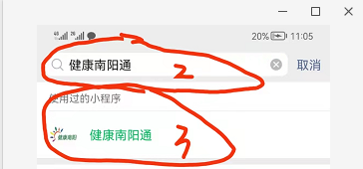
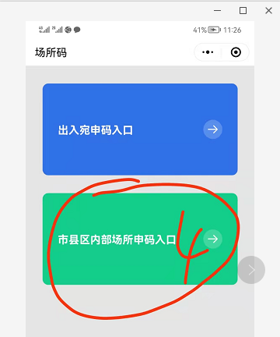
填写相关信息
一是申请人的信息、姓名、身份证号、手机号码、民族
二是场所信息、场所名称和门头名字一致；场所类型按实际类型选择；行政区域填写内乡县；地址填写XX乡镇XX村(社区)XX路XX单位附近，参照图示。
三是本人承诺前必须打勾，然后点提交，就生成一个小程序图标，长按保存后，打印张贴门店显著位置，每个进入人员必须扫码登记。
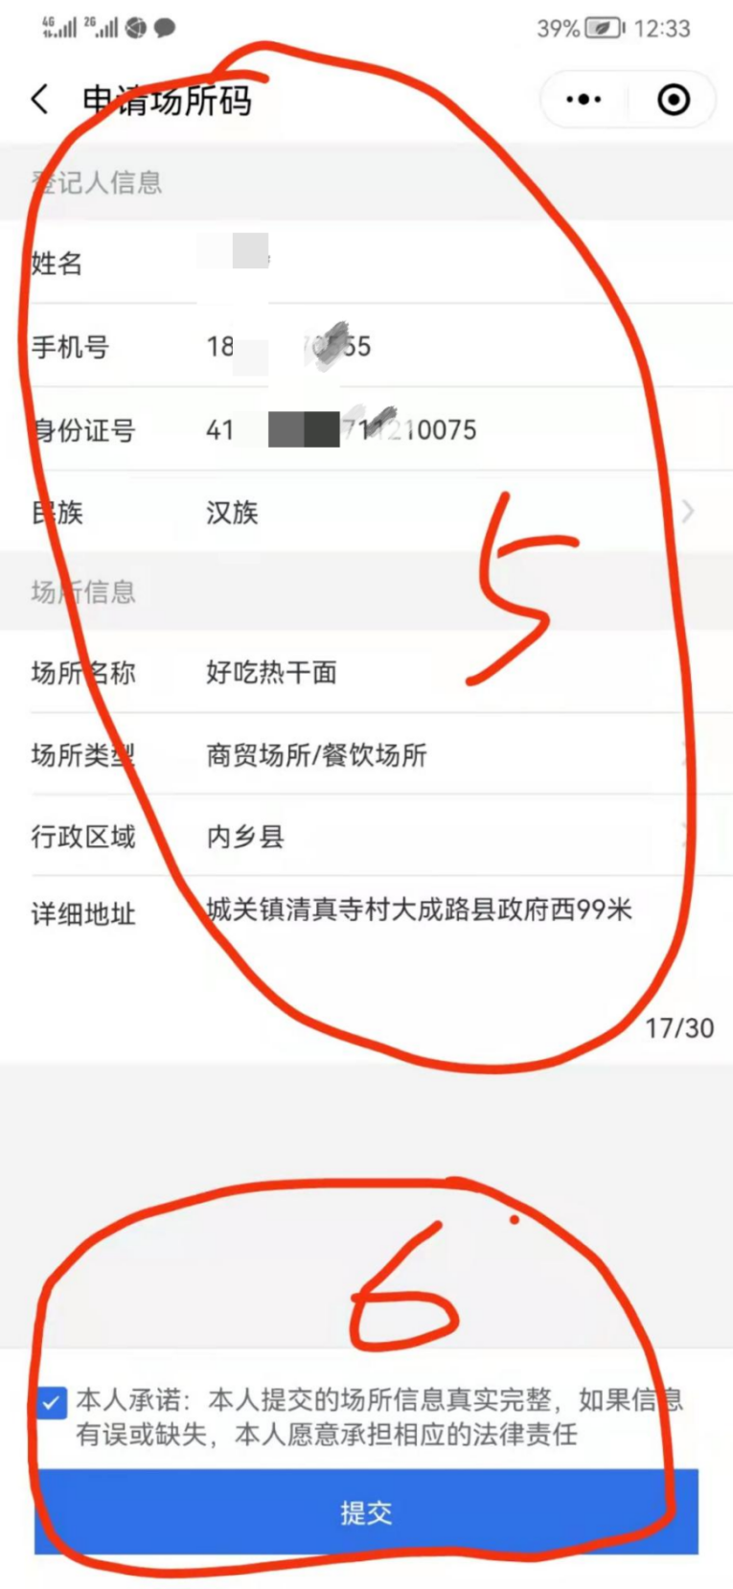

附件3
电子健康卡与场所码关联流程

进入公共场所的群众用微信扫一扫要进入场所的场所码，出现登记界面后点击已有健康卡一键关联。选择本人的电子健康卡进行登记。
